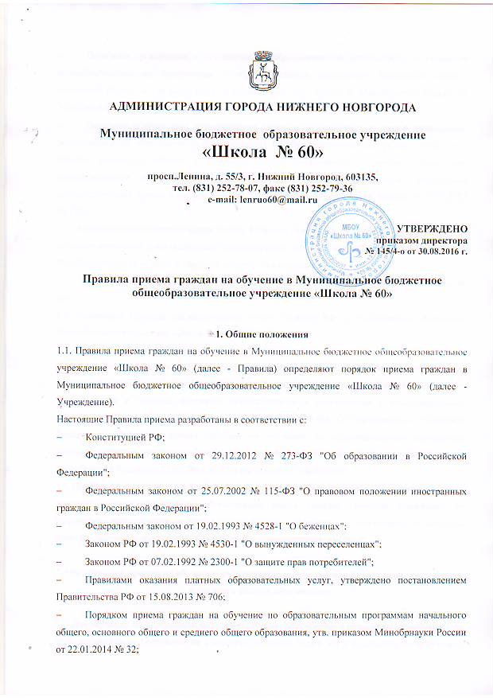
- Порядком организации и осуществления образовательной деятельности по основным общеобразовательным программам – образовательным программам начального общего, основного общего и среднего общего образования, утв. приказом Минобрнауки России от 30.08.2013 № 1015;
- Порядком и условиями осуществления перевода обучающихся из одной организации, осуществляющей образовательную деятельность по образовательным программам начального общего, основного общего и среднего общего образования, в другие организации, осуществляющие образовательную деятельность по образовательным программам соответствующих уровня и направленности, утв. приказом Минобрнауки России от 12.03.2014 № 177;
- Постановлением администрации города Нижнего Новгорода от 11.02.2014 года № 322 «О внесении изменений в постановление администрации города Нижнего Новгорода от 14.03.2012 №1033», основного общего и среднего общего образования»,
- Уставом Муниципального бюджетного общеобразовательного учреждения «Школа № 60».
1.2. Настоящие Правила регламентируют прием граждан РФ в Муниципальное бюджетное образовательное учреждение «Школа № 60».
1.3. Прием иностранных граждан и лиц без гражданства, в т. ч. из числа соотечественников за рубежом, беженцев и вынужденных переселенцев, для обучения по общеобразовательным программам за счет средств бюджетных ассигнований федерального бюджета, бюджетов субъектов РФ и местных бюджетов осуществляется в соответствии с международными договорами РФ, Федеральным законом от 29.12.2012 № 273-ФЗ "Об образовании в Российской Федерации", Порядком приема граждан на обучение по образовательным программам начального общего, основного общего и среднего общего образования, утвержденных приказом Минобрнауки России от 22.01.2014 № 32 и настоящими Правилами.
1.4. Правила приема граждан в Учреждение на ступени начального общего, основного общего и среднего общего образования обеспечивают прием граждан, которые проживают на территории, закрепленной за Учреждением (далее – закрепленная территория), и имеющих право на получение общего образования (далее – закрепленные лица).

2. Организация приема на обучение по программам начального общего, основного общего и среднего общего образования

2.1. Для обучения по программам начального общего образования в первый класс принимаются дети, достигшие по состоянию на 1 сентября текущего года 6 лет и 6 месяцев при отсутствии противопоказаний по состоянию здоровья. Прием детей, не достигших по состоянию на 1 сентября текущего учебного года 6 лет и 6 месяцев осуществляется с разрешения учредителя в установленном им порядке. Обучение детей, не достигших к 1 сентября 6 лет 6 месяцев, осуществляется с соблюдением всех гигиенических требований по организации обучения детей шестилетнего возраста.
2.2. Дети, возраст которых превышает на 1 сентября текущего года 8 лет, принимаются на обучение по программам начального общего образования на основании документов, подтверждающих период обучения в ОО. При отсутствии указанных документов зачисление в ОО производится с разрешения учредителя в класс, который определяет приемная комиссия ОО на основании проведения диагностики знаний и навыков ребенка.
2.3. При приеме в первый класс Учреждения не допускается проведение испытаний (экзаменов, тестирований, собеседований и т.п.), направленных на выявление уровня готовности граждан к школе.
2.4. Детям, проживающим на закрепленной за ОО территории, может быть отказано в приеме на обучение по общеобразовательным программам только при отсутствии свободных мест.
2.5. При приеме детей, проживающих на закрепленной за ОО территорией, а также на свободные места граждан, не зарегистрированных на закрепленной территории, преимущественным правом обладают граждане, имеющие право па первоочередное предоставление места в общеобразовательных учреждениях в соответствии с законодательством РФ.
2.6. Прием детей с ограниченными возможностями здоровья осуществляется на обучение по адаптированным программам с согласия родителей (законных представителей) на основании рекомендаций психолого-медико-педагогической комиссии.
2.7. Прием детей в ОО осуществляется по личному заявлению родителей (законных представителей).
2.8. Прием заявлений от родителей (законных представителей) детей, проживающих на закрепленной за ОО территорией, на обучение в первом классе начинается не позднее 1 февраля и завершается не позднее 30 июня.
Прием заявлений от родителей (законных представителей) детей, не проживающих на закрепленной за ОО территорией, начинается 1 июля и завершается не позднее 5 сентября.
Прием в первый класс в течение учебного года осуществляется при наличии свободных мест. Прием во второй и последующие классы осуществляется при наличии свободных мест в порядке перевода.
2.9. Информация о количестве мест в первых классах размещается на информационном стенде ОО и на официальном сайте ОО в сети интернет http//60nn.ru не позднее 10 календарных дней с момента издания распорядительного акта. Зачисление их в Учреждение оформляется приказом директора в течение 7 рабочих дней после приема документов.
Информация о количестве свободных мест для приема детей, не зарегистрированных на закрепленной территории, размещается на информационном стенде ОО и на официальном сайте ОО в сети интернет не позднее 1 июля текущего года.
3. Порядок зачисления на обучение по программам начального общего, основного общего и среднего общего образования
3.1. Прием детей в ОО на обучение по общеобразовательным программам осуществляется по личному заявлению родителя (законного представителя) ребенка при предъявлении оригинала документа, удостоверяющего личность родителя (законного представителя), либо оригинала документа, удостоверяющего личность иностранного гражданина и лица без гражданства в РФ в соответствии с законодательством РФ.
Форма заявления утверждена директором.
Форма заявления и образец заполнения формы заявления размещаются на информационном стенде ОО и на официальном сайте ОО в сети интернет до начала приема.
3.2. Для зачисления в первый класс родители (законные представители) детей, проживающих на закрепленной за ОО территории, дополнительно предоставляют:
- оригинал свидетельства о рождении ребенка или документ, подтверждающий родство заявителя;
- свидетельство о регистрации ребенка по месту жительства или по месту пребывания на закрепленной территории.
Родители (законные представители) детей, имеющих право на первоочередное предоставление места в ОО, предоставляют документы, подтверждающие их право.
3.3. Для зачисления в первый класс родители (законные представители) детей, не являющихся гражданами РФ, дополнительно предоставляют:
- документ, удостоверяющий личность ребенка – иностранного гражданина (паспорт иностранного гражданина либо иной документ, установленный федеральным законом или признаваемый в соответствии с международным договором РФ в качестве документа, удостоверяющего личность иностранного гражданина), или документ, удостоверяющий личность ребенка без гражданства (документ, выданный иностранным государством и признаваемый в соответствии с международным договором РФ в качестве документа, удостоверяющего личность лица без гражданства, удостоверение личности лица без гражданства, временно проживающего на территории РФ, вид на жительство для лиц без гражданства, постоянно проживающих на территории РФ);
- документ, подтверждающий родство заявителя или законность представления прав ребенка;
- документ, подтверждающий право заявителя на пребывание в РФ (виза (в случае прибытия в РФ в порядке, требующем получения визы) и (или) миграционная карта с отметкой о въезде в РФ (за исключением граждан Республики Беларусь), вид на жительство или разрешение на временное проживание в РФ, иные документы, предусмотренные федеральным законом или международным договором РФ.
Иностранные граждане и лица без гражданства все документы представляют на русском языке или вместе с нотариально заверенным в установленном порядке переводом на русский язык.
3.4. Для зачисления в первый класс детей из семей беженцев или вынужденных переселенцев родители (законные представители) предоставляют: удостоверение вынужденного переселенца со сведениями о членах семьи, не достигших возраста 18 лет, или удостоверение беженца со сведениями о членах семьи, не достигших 18 лет.
3.5. Родители (законные представители) детей вправе по своему усмотрению предоставить иные документы, не предусмотренные настоящими Правилами.
3.6. Зачисление во 2-11 классы.
Во 2-9 классы принимаются дети по заявлению родителей (законных представителей) в связи с переездом на новое место жительство, в связи с переходом из другого учреждения при наличии свободных мест в Учреждении.
Для зачисления в 2-9 классы при переводе обучающегося из другого учреждения его родители (законные представители) гражданина предъявляют паспорт и предоставляют следующие документы:
- заявление о зачислении в соответствующий класс;
- личную карту гражданина, заверенную подписью директора и гербовой печатью учреждения, в котором он обучался ранее;
- ведомость текущих оценок гражданина, заверенную подписью директора и гербовой печатью учреждения, в котором он обучался ранее.
Для зачисления в 10-11 классы поступающий на обучение совершеннолетний гражданин или родители (законные представители) несовершеннолетнего предъявляют паспорт и предоставляют в Учреждение следующие документы:
- заявление о зачислении ребенка в соответствующий класс;
- аттестат об основном общем образовании (подлинник);
- личную карту гражданина, заверенную подписью директора и гербовой печатью учреждения, в котором гражданин обучался ранее;
- ведомость текущих оценок гражданина, заверенную подписью директора и гербовой печатью учреждения, в котором гражданин обучался ранее (при переводе обучающегося в течение учебного года).
При приеме в ОО для получения среднего общего образования предоставляется:
- аттестат об основном общем образовании (подлинник);
- личную карту гражданина, заверенную подписью директора и гербовой печатью учреждения, в котором гражданин обучался ранее;
- ведомость текущих оценок гражданина, заверенную подписью директора и гербовой печатью учреждения, в котором гражданин обучался ранее (при переводе обучающегося в течение учебного года).
Для иностранных граждан – документ, эквивалентный аттестату об основном общем образовании на русском языке или вместе с нотариально заверенным в установленном порядке переводом на русский язык.
3.7. Приемная комиссия ОО при приеме заявления обязана ознакомиться с документом, удостоверяющим личность заявителя, для установления факта родственных отношений и полномочий законного представителя.
3.8. При приеме заявления должностное лицо приемной комиссии ОО знакомит поступающих, родителей (законных представителей) с уставом ОО, лицензией на право осуществления образовательной деятельности, свидетельством о государственной аккредитации ОО, основными образовательными программами, реализуемыми ОО, локальными нормативными актами, регламентирующими организацию образовательного процесса и настоящими Правилами.
3.9. Факт ознакомления родителей (законных представителей) ребенка с документами, указанными в п. 3.9 фиксируется в заявлении о приеме и заверяется личной подписью родителей (законных представителей) ребенка.
Подписью родителей (законных представителей) ребенка фиксируется также согласие на обработку их персональных данных и персональных данных ребенка в порядке, установленном законодательством РФ.
3.10. Приемная комиссия ОО осуществляет регистрацию поданных заявлений и документов в журнале приема заявлений, о чем родителям (законным представителям) детей выдается расписка в получении документов, содержащая информацию о регистрационном номере заявления о приеме ребенка в ОО и перечне представленных документов. Расписка заверяется подписью лица, ответственного за прием документов и печатью ОО.
3.11. Заявление может быть подано родителем (законным представителем) в форме электронного документа с использованием информационно-телекоммуникационных сетей общего пользования, а также используя электронную программу- «Зачисление в образовательные организации. Ведомственная учетная система».
3.12. Зачисление детей в ОО оформляется приказом руководителя ОО. Приказы о приеме на обучение по общеобразовательным программам размещаются на информационном стенде ОО в день их издания.
3.13. На каждого зачисленного в ОО ребенка формируется личное дело, в котором хранятся все полученные при приеме документы.
3.14. Количество обучающихся в Учреждении определяется условиями, созданными для осуществления образовательного процесса, с учётом санитарных и гигиенических норм и других контрольных нормативов, указанных в лицензии на право ведения образовательной деятельности.
3.15. При приеме в Учреждение граждан, не изучавших ранее отдельные предметы учебного плана Учреждения, по заявлению родителей (законных представителей) граждане могут освоить соответствующие программы и пройти аттестацию по данным предметам в форме самообразования.
3.16. При отсутствии документов, подтверждающих уровень образования гражданина, школьный психолого-медико-педагогический консилиум (далее ПМПк) определяет уровень их знаний. На основании заключения обследования ПМПк издается приказ о зачислении граждан в соответствующий класс. Деятельность ПМПк регламентируется Положением о психолого-медико-педагогическом консилиуме.

Принято
Решением Педагогического совета
от 30.08.2016 г.
Протокол № 1

